Cahier des charges
Portfolio

Projet application mobile:

EL KANBI ABDELGHAFOUR

Début du projet :
29/11/2019

Fin du projet : 06/12/2019

Présentation du projet

Objectif du projet

Le but de ce projet est de réaliser une application qui est cibler sur un portfolio ou un cv. Les utilisateur pourront accéder a l’application pour présenter toute sorte de candidature, ils auront accès a différents outils pour configurer leur profil. Pour le moment l’application présentera un seul et unique profil, un seul modèle de candidature car malheureusement le temps n’est pas en ma faveur .

=> Configuration cv personnel

=> Faciliter configuration profil

=>Valoriser une candidature

=>Gain de temps

Cibles

=> Développeur

=> Entreprises

=> Web-designer

Cette application s’adressera plus a des profils de développeur , cela dit tout le monde peut y accéder . L’objectif est de faciliter les personnes qui ont du mal a optimiser leur candidatures , elle leur permettront de gagner du temps en thermes de présentation.

Utilisation:

L’utilisateur (ou le candidat) aura accès a plusieurs fonctionnalité . Elles permettront de définir au mieux un profil . Nous gardons les bases d’un cv pour présenter une candidature ( compétences , expériences , formations etc …) , Notre rôle sera cibler sur la présentation , donner un aspect visuel différents des autres , s’appuyer sur une forme d’originalité afin d’attirer au maximum l’attention des recruteurs .

=> Plusieurs outils fonctionnel a notre dispositions.

=> Présenter un aspect visuel qui se démarque de la concurrence sous forme d’originalité.

=> Attirer l’attention des recruteurs.

Format:

Le format sera mobile , donc une application web. L’utilisateur pourra réaliser son cv ou portfolio sur un petit écran , l’objectif reste de présenter une candidature sous format petit écran. Ah mon sens il serait plus pratique de partager son profil sous ce format car il pourra être vu partout a n’importe quel heure du moment ou on a une connexion internet et un smartphone . Ceci facilitera la tache de la personne qui vous regarde , vous lui offrirait un grand services car elle lui suffira de moins de 5 minutes pour étudier votre candidature . Au final nous pouvons dire que tout le monde est content , vous pourrez configurez votre candidature , de façon simple et efficace et le recruteur n’aura pas vraiment de temps a perdre en vous le consacrant .

=> Format mobile

=> Faciliter la tache au recruteur

=> Mobilité

Concurrence :

En ce qui concerne la concurrence, il n y a pas vraiment de soucis a se faire , nous avons consulter pas mal d’application sur l’appstore et le playstore et il n y a rien qui ressemble au projet souhaité, c’est donc un très bon point positif. Comme nous l’avons soulignés précédemment , le point fort désiré se cache dans l’originalité et le visuel , ce qui n’est pas le cas dans nos recherches concernant la concurrence.

=> Aucune inquiétude niveaux concurrence
=> Recette = Originalité .

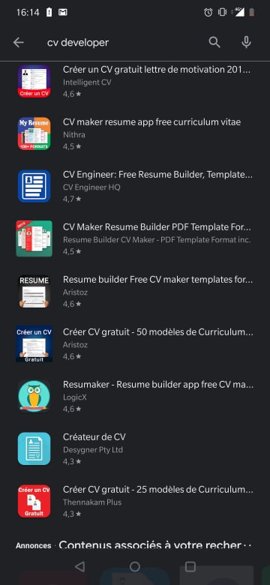
Application concurrente :

Point positif :

-Accès mobile
-Plusieurs modèles

Point négatif :

-Trop classique
-Les modèles se ressemblent beaucoup
-Trop limité

Cependant ceci reste que notre avis personnel il est en aucun cas un jugement ou une conclusion véridique , cela ne semble juste pas adapter a nos attentes et notre visions des choses .

=> Aucun jugement
=> Avis personnel
Fonctionnalité :

L’utilisateur aura plusieurs pages pour décrire son profil , ces pages respecterons les codes d’un cv ( Formations , centre d’interets etc …) , nous avons choisis cette méthode pour donner place a plus de liberté en therme de création de contenu . Une page d’acceuil avec un menu de navigation , celle -ci nous permettera d’acceder a nos pages de contenus . Le menu est une animation , vous appuierez sur le bouton et les petites bulles se montreront , ces bulles representeront vos pages .

=> Plusieurs pages

=> Navigation grace a un bouton

=> Bulles qui représentent les pages

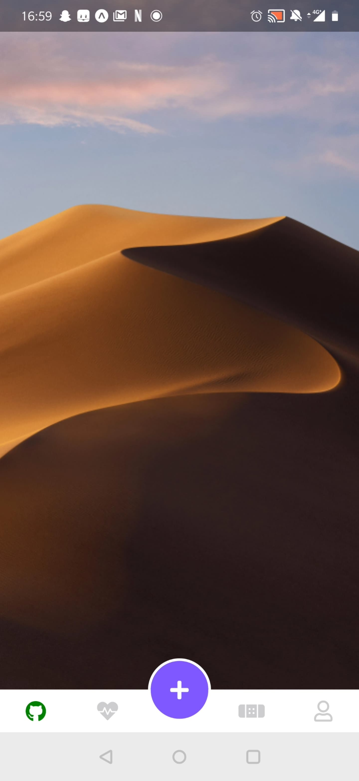
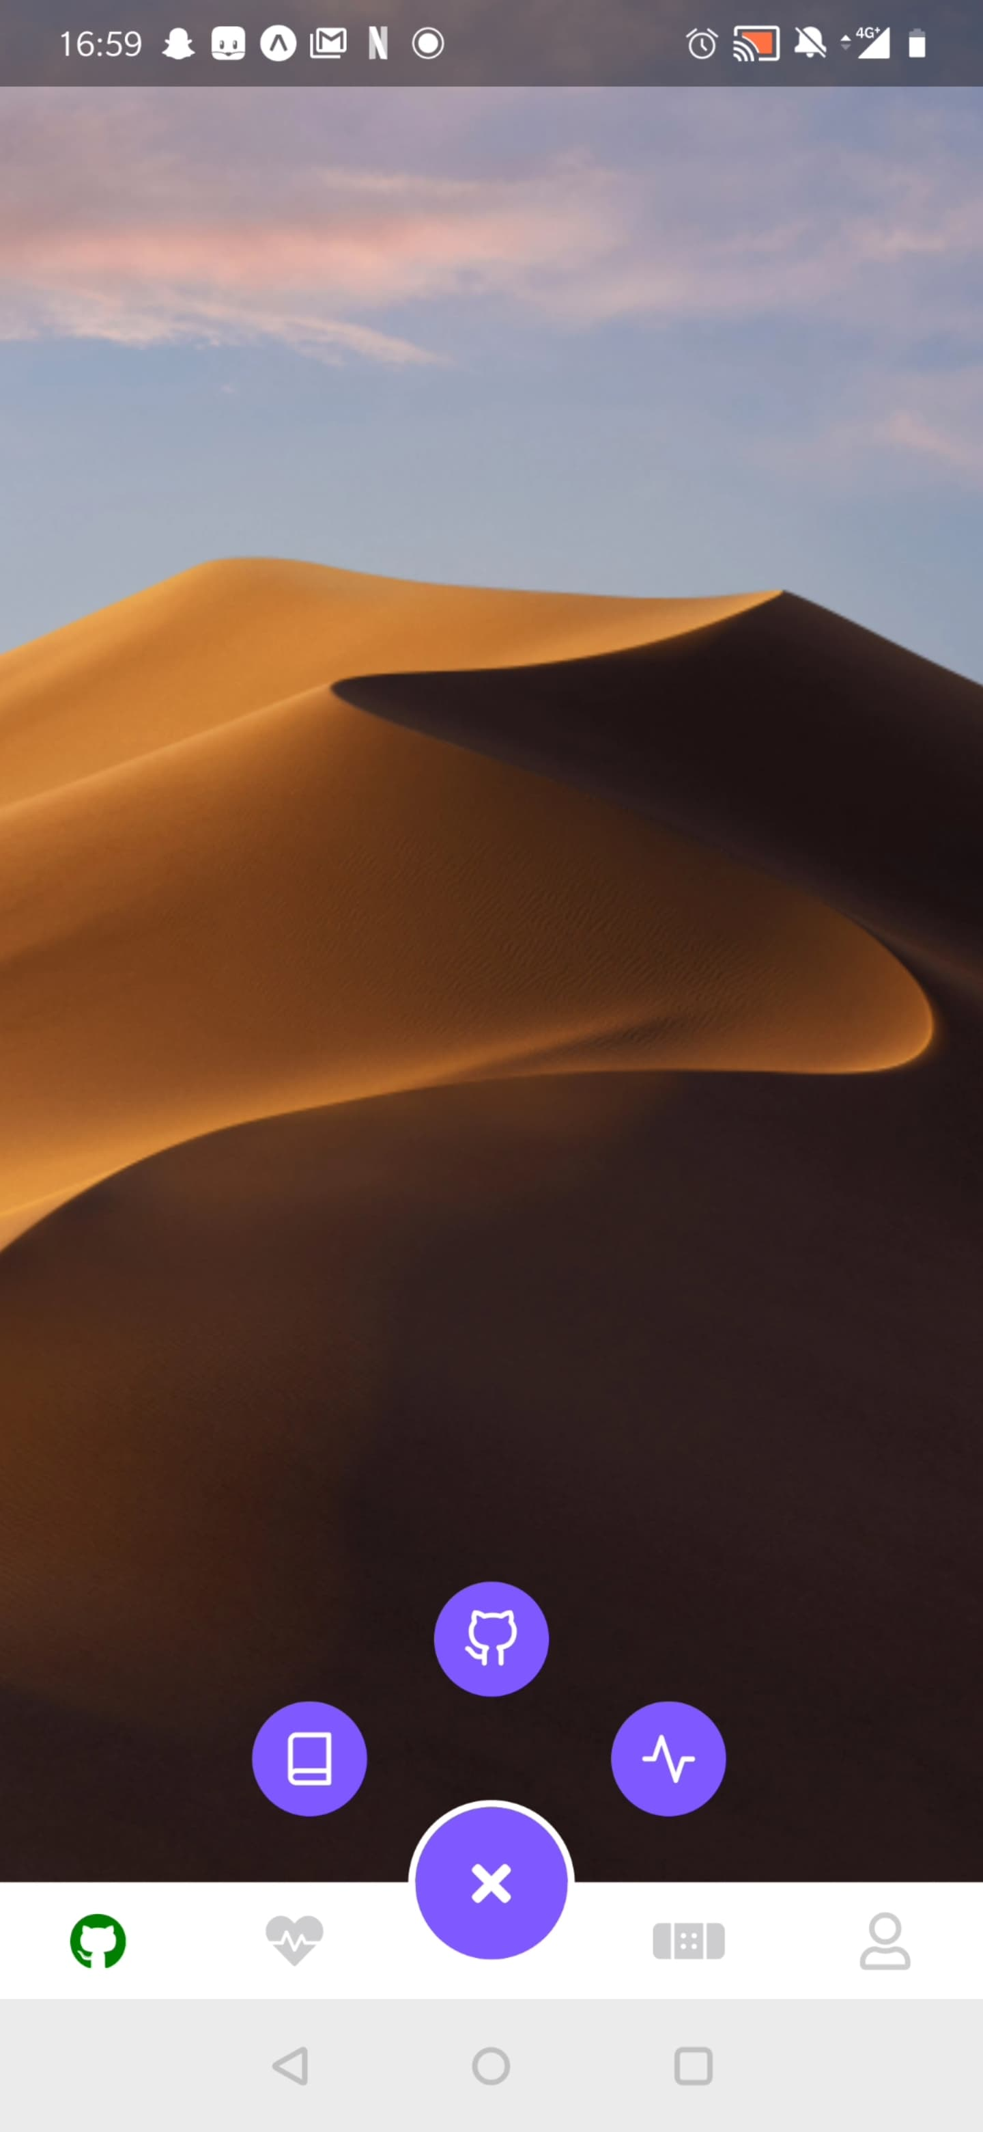

Voici un model sur lequel j’ai travailler , ce n’est pas la version definitive , c’est une version test pour voir ce que ça peut donner lors d’une utilisation . Tout a l’air de bien fonctionner , il suffira de relier les bulles au pages . Dans la version finale , nous ne garderons pas l’a barre blanche , le background prendra tout l’espace. Le bouton quand a lui , pourra se déplacer partout ce qui donnera une petite animation. Un des objectif restera tout de même de simplifier les choses et pour la personne qui vous regarde , elle lui suffira juste d’appuyer sur le bouton de navigation et selectionner une page et ceci lui prendra que quelque seconde .

Page visuel:

Les pages représenteront le parcours de l’utilisateur , dans ce model j’essaye de présenter un visuel qui attirera l’attention de la personne qui me lit , comme nous l’avons mentionné vers le début plusieurs outils serons mis a notre dispostion , ils seront relié a notre parcours , une certaine mise a niveau pour mieu jauger nos compétences, ils seront un élément cles pour la compréhension de nos lecteur . Nous reparlerons des outils plus tard vers la page outils .

=> Parcours utilisateur

=> Outils relier au parcous

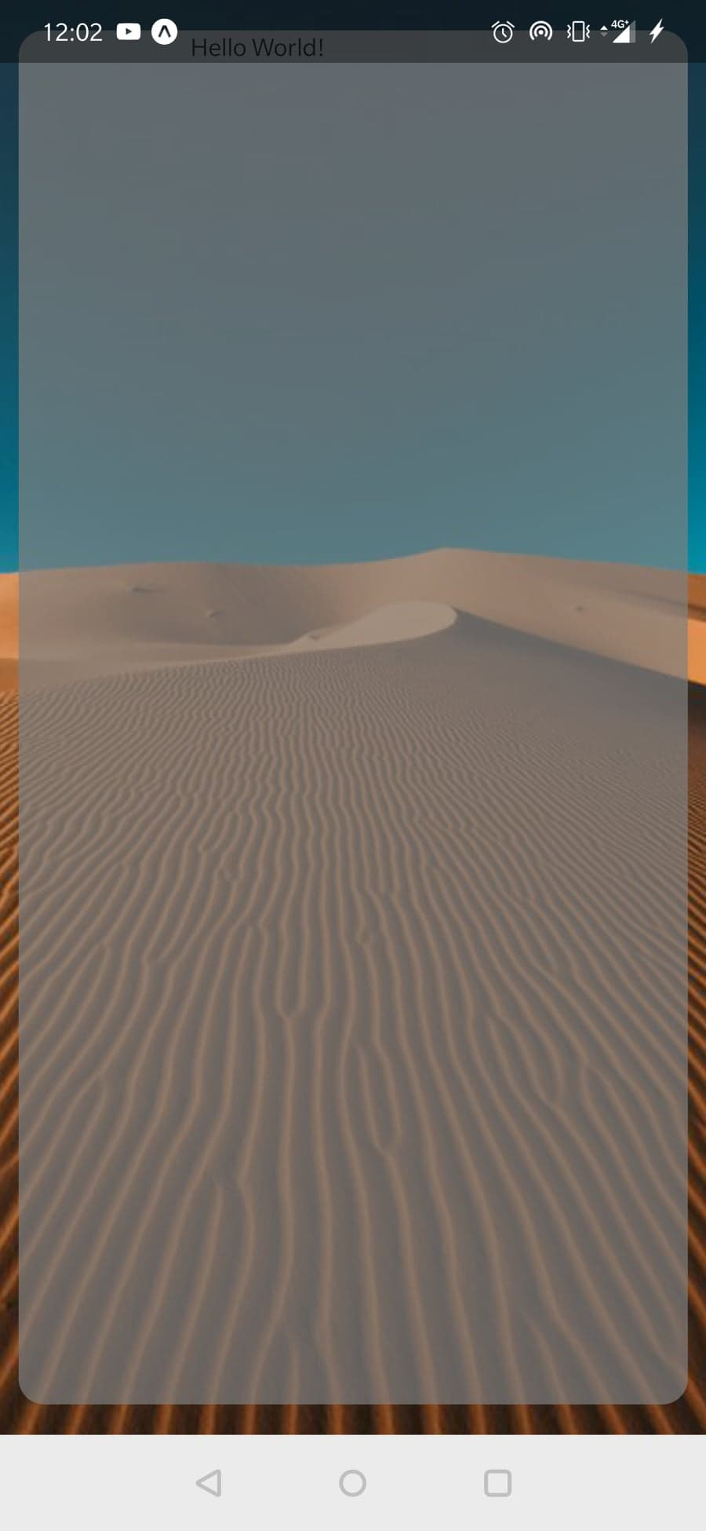

Ce model sera certainement le model definitf , en therme visuel ceci convient très bien a nos besoins . Comme nous pouvons le remarquer ceci n’a rien de ressemblant a un cv classique , comme nous l’avons mentionnné au début , cette application est plus cibler pour des développeur et web-designer . Le but finale reste de rendre le contenu riche en therme de developpement , utilliser des outils animé proposé qui nous permetteront de montrer nos compétences et nos savoir faire puis encore s’appuiyer sur la créativité et l’originalité.

Pour réaliser cette page nous avons utiliser un Opacity a 0.7 pour ne pas cacher le background , un border radius a 15 pour la <div> puis un height de 800 et une width de 700 .Ceci recouvre bien un écran de smartphone sans pour autant l’encombrer .

Ce qu’on appel «outil»:

Les outils seront des petites fonctionnalités qui permetteront de décrire le contenu de l’utilisateur , nous pourront avoir plusieur outils comme par exemple :

- Les chart
- Les barre de niveaux
- une icône personnalisé

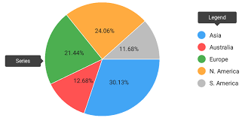

Le pie par exemple lui pourra montrer les compétences informatique d’un développeur , si on remplace les villes qui sont en légende par des langage informatique comme le java , react et autre , la personne qui vous regarde pourra se faire une idée du niveau que vous avez et des langages que vos maitrisez . Différent type de chart seront amener a nous définir et pour nôtre application nous utiliseront 3 type de chart :

-Pie
-Radar
-Bar
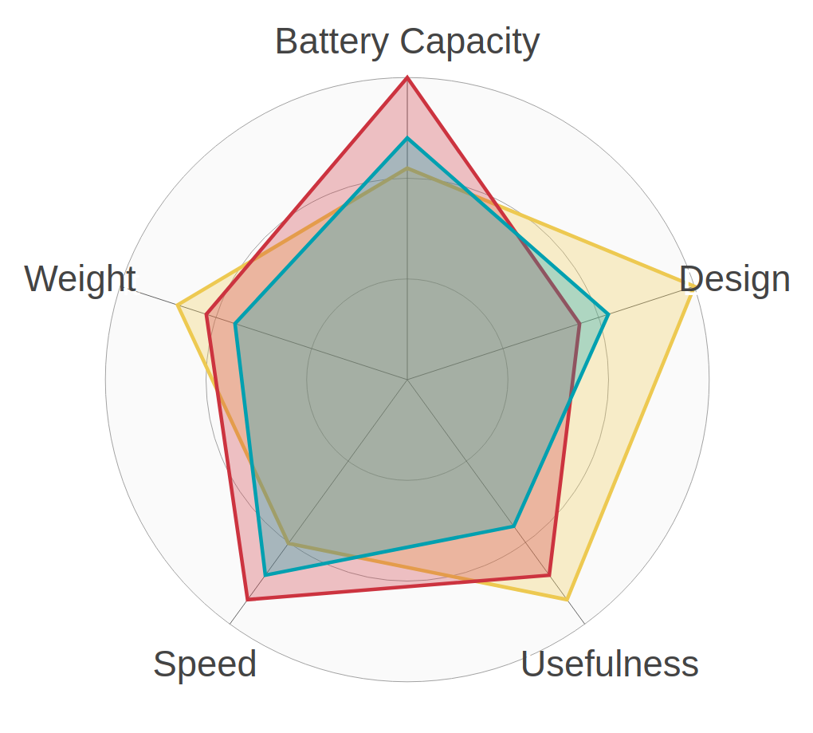

Le radar lui pour le coup pourra définir vos compétences et atouts , nous choisirons le radar car c’est celui qui sera le plus adapte a définir notre nature.

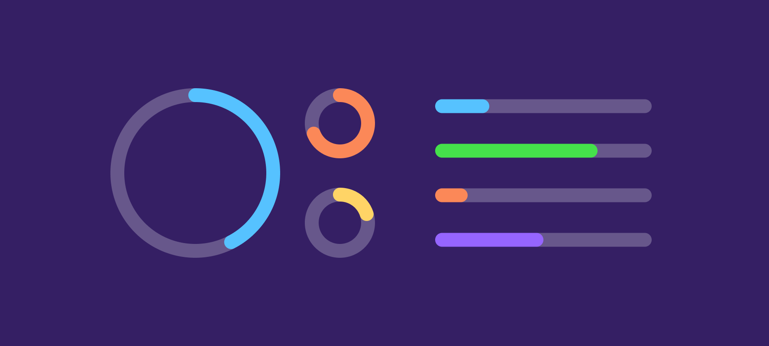

Les barres de progressions quand a elles nous permetterons aussi de jauger nos capacités , elles peuvent etre amener par exemple a décrire notre niveau pour certaines langues notamment l’anglais ou l’espagnoles .

Les icones personalisé quand a elles seront des petit avatar utiliser pour nous représenter . L’icone aura plusieurs forme pour plusieurs pages et elle sera définit a travers elles. Pour ceci nous avons utiliser faceQ , faceQ est une application de création d’avatar , grace a elle je peux configurer mon avatar ou mon icône au mieu pour me représenter . Nous n’avons pas garder l’options photos , car nous trouvons qu’elle se melange pas avec ce a quoi nous voulons réaliser .


Prenons exemples sur cet avatar , comme nous pouvons le voir son apsect a l’air plutot professionnel , il pourrai très bien représenter la page experiences professionnels . Géneralement ce genre d’icone est plus cibler sur ce genre d’expérience . Nous avons tous une idée commune du monde de l’entreprise , chemise cravate voir polo mais sans plus et cet avatar représente bien l’idée voulue.


Celui ci se basera plus sur un profil d’étudiant ou d’apprenti , il representera plus la page diplomes et formations .Pour conclure , FaceQ nous permettera de configurer notre avatar selon nos besoins et surtout selon notre parcours.

Technologie utiliser :

La technologie utilisée principalement sera React Native. React Native est un framework d'applications mobiles open source créé par Facebook. Il est utilisé pour développer des applications pour Android, iOS et UWP en permettant aux développeurs d’utiliser React avec les fonctionnalitées native de ces plateformes.
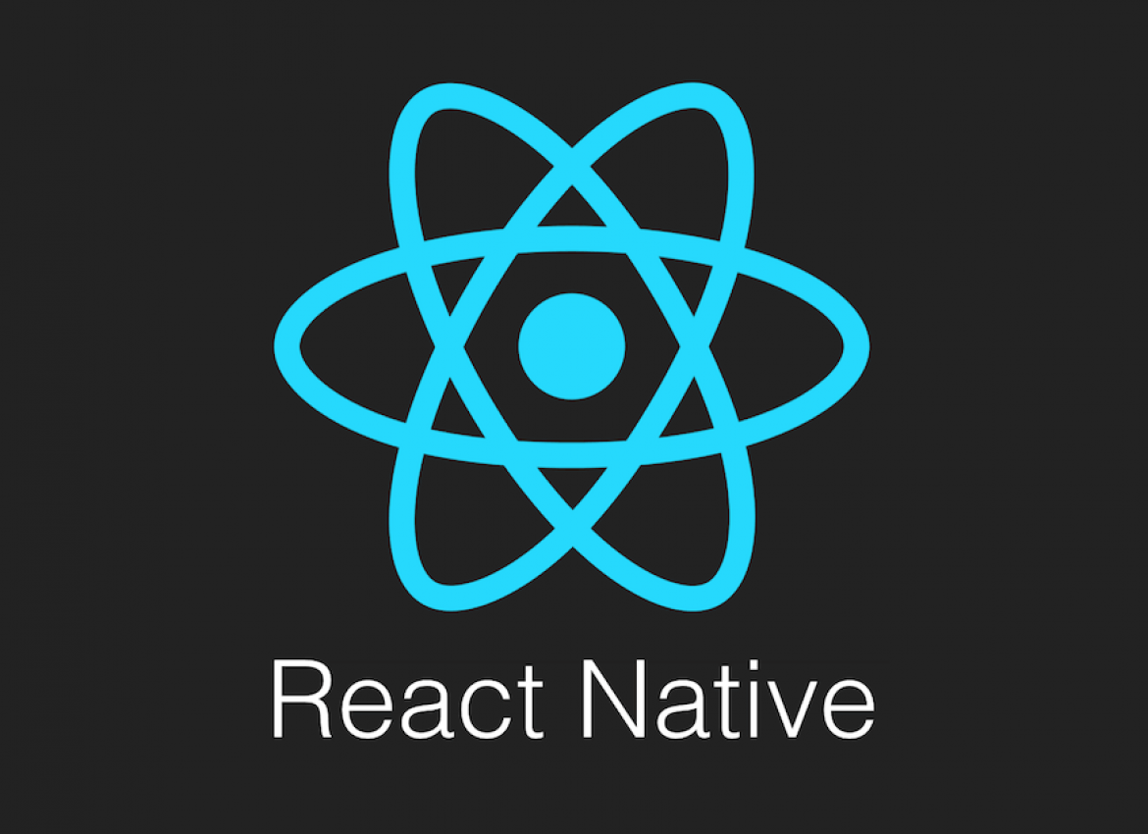
Notre objectif est de créer une application Android . React Native est assez simple a comprendre en therme d’utilisation car il a beaucoup de similitude avec le React qui lui en a avec le JavaScript. En therme de conexion nous n’allons pas utiliser android studio mais plus tot expo qui eux nous donne la possibilité d’avoir un visuel
directement sur notre smartphone .

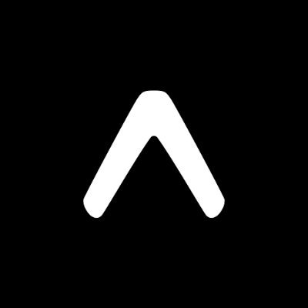
Expo est une plate-forme open-source permettant de créer des applications natives universelles pour Android, iOS et le Web avec JavaScript et React. Expo sera donc notre visuel , nous pouvons. le connecter en local ou en tunel (Qrcode) , il nous permet aussi de travailler sur plusieurs projet et ça sera très utile pour nous si nous desirons travailler sur plusieurs fonctionnalité en meme temps.


Nous utiliserons aussi git, Git est un système de contrôle de version distribué gratuit et en oppen source, conçu pour gérer tout projet, du plus petit au plus grand, avec rapidité et efficacité. Git nous permettera de garder notre projet dans des branche. A chaque modifcation nous enverrons le stockerons le projet dans une branche secondaire puis dans la master .

Diagram de classe :
Beta
Screen

Page

